（1）P45第8题：已知A、B和C为三个元素值递增有序排列的顺序表，现要求对表A作如下运算：删除那些既在B中出现又在C中出现的元素。

#include<stdio.h>
#include<malloc.h>
typedef int datatype;
#define maxsize 1024
typedef struct
{
datatype data[maxsize];
int last;
} sequenlist;
sequenlist* create();
void print(sequenlist*);
void Delete(sequenlist*, sequenlist*, sequenlist*);
int main(void)
{
sequenlist*LA, *LB, *LC;
printf("************生成A表: ***********************\n");
LA = create();
printf("************生成B表 : ***********************\n");
LB = create();
printf("************生成C表 : ***********************\n");
LC = create();
printf("**********打印A表: **************\n");
print(LA);
printf("**********打印B表: ***************\n");
print(LB);
printf("**********打印C表: ***************\n");
print(LC);
Delete(LA, LB, LC); //调用删除函数
printf("**********打印删除运算之后的A表为: *****************\n");
print(LA);
return 0;
}

测试用例1：
输入：
A表：1 2 3 4 5 6 7
B 表：2 4 6
C表：3 4 5 6
输出：
A表：1 2 3 5 7

测试用例2：
A表：10 20 30 40 50 60
B表：20 30 40 70
C表：30 40 50 80
输出：
A表：10 20 50 60

测试用例3：
A表：1 2 3 4 5
B表：6 7 8
C表：9 10
输出：
A表：1 2 3 4 5

测试用例4：
A 表：2 4 6
B 表：1 2 3 4 5 6
C 表：2 4 6 8
输出：
A表： 空表

测试用例5：
A表：1 2 3
B表：空表
C表：1 2
输出：
A表：1 2 3

测试用例6：
A表：1 2 3 4 5
B表：2 3 3 4
C表：3 4 5 5
输出：
A表：1 2 5

测试用例7：
A 表：1
B 表：1
C 表：1
输出：
A表：空表

（2）//P45第8题：已知A、B和C为三个元素值递增有序排列的链表，现要求对表A作如下运算：删除那些既在B中出现又在C中出现的元素。

#include <stdio.h>
#include<malloc.h>
typedef struct node
{ int data;
struct node *next;
}LinkList; //定义链表节点的结构

LinkList* create();
void ListDelete(LinkList * La, LinkList * Lb, LinkList *Lc);
void Print(LinkList *);

int main( )
{ LinkList *headA, *headB, *headC;
printf("**********生成A表: *******************\n");
headA = create(); //建立链表A
printf("**********生成B表 : *******************\n");
headB = create(); //建立链表B
printf("**********生成C表 : *******************\n");
headC = create(); //建立链表C
printf("**********打印A表: **************\n");
print(headA);
printf("**********打印B表: ***************\n");
print(headB);
printf("**********打印C表: ***************\n");
print(headC);
Delete(headA, headB, headC); //调用删除函数
printf("********打印删除运算之后的A表: ***********\n");
print(headA);
return 0;
}

测试用例1：(输出显示格式不限)
输入：
A表：1 2 3 4 5 6 7
B 表：2 4 6
C表：3 4 5 6
输出：
A表：1->2->3->5->7->NULL

测试用例2：
A表：10 20 30 40 50 60
B表：20 30 40 70
C表：30 40 50 80
输出：
A表：10->20->50->60->NULL

测试用例3：
A表：1 2 3 4 5
B表：6 7 8
C表：9 10
输出：
A表：1->2->3->4->5->NULL

测试用例4：
A 表：2 4 6
B 表：1 2 3 4 5 6
C 表：2 4 6 8
输出：
A表： 空表

测试用例5：
A表：1 2 3
B表：空表
C表：1 2
输出：
A表：1->2->3->NULL

测试用例6：
A表：1 2 3 4 5
B表：2 3 3 4
C表：3 4 5 5
输出：
A表：1->2->5->NULL

测试用例7：
A 表：1
B 表：1
C 表：1
输出：
A表：空表

（3）//P74第4题：利用栈的基本运算将栈S中值为m的元素全部删除。

#include<stdio.h>
#include<malloc.h>
#define maxsize 1024
typedef char datatype;
typedef struct stack
{
datatype data[maxsize];
int Top;
} seqstack;

seqstack * Initstack();
void Delete(seqstack *, datatype);
void Push(seqstack *, datatype);
datatype Pop(seqstack *);
int EmptyS(seqstack *s);
void Print(seqstack * s);
int main (void)
{
seqstack *s;
datatype m;
printf("***********************请输入m: ***********************\n");
scanf("%c", &m);
printf("***********************请初始化栈s: ***********************\n");
s = Initstack();
printf("***********************输出栈s: ***********************\n");
Print(s);
Delete(s, m);//调用删除函数
printf("\n********************输出删除m之后的栈s: ***********************\n");
print(s);
return 0;

}

测试用例1：
输入: (栈顶在右)
栈S: 1 2 3 2 4 2 5
m: 2
输出: 1 3 4 5

测试用例2：
输入：(栈顶在右)
栈S: 2 1 3 2 4 2
m: 2
输出：
栈S: 1 3 4

测试用例3：
输入：(栈顶在右)
栈S: 1 3 5 7 9
m: 2
输出:
栈S: 1 3 5 7 9

测试用例4：
输入：(栈顶在右)
栈S: 2 2 2 2 2
m: 2
输出:
栈S: 空栈

测试用例5：
输入：(栈顶在右)
栈S: 2
m: 2
输出:
栈S: 空栈

测试用例6：
输入：(栈顶在右)
栈S: 1 2 2 2 3 2 2 4
m: 2
输出:
栈S: 1 3 4

（4）请设计算法删除某递增有序的单链表中的所有重复结点，重复结点只保留第1次出现的结点。（注：a_{i}>0, 要求:仅遍历一次链表，时间复杂度O(n),空间复杂度O(1)

#include "stdafx.h"
#include<malloc.h>
#include<stdio.h>
//单链表结构类型定义
typedef char datatype;
typedef struct node
{ datatype data;
struct node *next;
}linklist;
linklist* create();
void print(linklist *);
void invert(linklist*);
void DelRedundant(linklist *);
int main()
{ linklist*head;
printf("输入链表内容，遇到‘*’结束：");
head = create();
printf("\n显示去重前的链表为：\n");
print(head);
DelRedundant(rear); //调用单链表去重的函数
printf("\n显示去重后的链表为：\n");
print(head);
return 0;
}

测试用例1: (输出显示格式不限)
输入: 1 2 3 2 3 1 2 3 13 4 2 13 3 5 4
输出: 1->2->3->13->4->5->NULL

测试用例2:
输入: 3 3 2 1 2 3 4 4 4 5 4 5 6 3 3 3
输出: 3->2->1->4->5->6->NULL

测试用例3:
输入: 4 3 4 2 3 1 2
输出: 4->3->2->1->NULL

测试用例4:
输入: 1 3 6 2
输出: 1->3->6->2->NULL

测试用例5:
输入: 8 8 8 8 8
输出: 8->NULL

测试用例6:
输入: 9
输出: 9->NULL

（5）交换左右子树的递归算法实现（二叉树翻转）
要求：已知二叉树采用二叉链表存储结构，编写一个算法交换二叉树所有左、右子树的位置，即结点的左子树变为结点的右子树，右子树变为左子树。
（提示：建树函数可以用递归实现，注意输入方式和非递归的差异）

#include "stdafx.h"
#include<stdio.h>
#include<malloc.h>
//二叉链表的结构类型定义
const int maxsize=1024;
typedef char datatype;
typedef struct node
{
datatype data;
struct node *lchild,*rchild;
}bitree;

bitree*creattree();
void preorder(bitree*);
void inorder(bitree *);
void swap(bitree*);

int main(void)
{ bitree*pb;
printf("**********生成二叉树，虚结点输入'@'，以'#'结束输入********\n");
pb=creattree();
printf("********************交换之前的原二叉树先序遍历序列为：");
preorder(pb);
printf("\n******************交换之前的原二叉树中序遍历序列为：");
inorder(pb);
swap(pb);
printf("\n ******************交换之后的二叉树先序遍历序列为：");
preorder(pb);
printf("\n ******************交换之后的二叉树中序遍历序列为：");
inorder(pb);
return 0;
}

假设构造的二叉树如图所示：
交换左右子树后的二叉树如图所示： 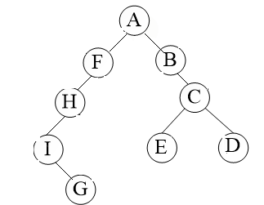

输出：
交换之前的原二叉树先序遍历序列为：A B C D E F H I G
交换之前的原二叉树中序遍历序列为：D C E B A F H G I

交换之后的二叉树先序遍历序列为：A F H I G B C E D
交换之后的二叉树先序遍历序列为：I G H F A B E C D

（6）二叉树先序遍历非递归算法实现
#include "stdafx.h"
#include<malloc.h>
#include<stdio.h>
# define maxsize 1024
typedef char datatype;

typedef struct node
{ datatype data;
struct node *lchild, *rchild;
}bitree;
bitree * creattree();
void preorderNo(bitree *);//先序遍历非递归算法
void inorder(bitree *);//中序遍历算法
int main()
{ bitree *root;
printf("*******生成二叉树，虚结点输入'@'，以'#'结束输入：*********\n");
root = creattree(); //构建二叉树（非递归/递归均可，递归实现时改写上述输入提示）
printf("先序序列:");
preorderNo(root); //先序遍历二叉树（非递归实现）
printf("\n");
printf("中序序列:");
inorder(root); //验证树的形态如预期
printf("\n");
return 0;
}

（测试用例输入以非递归/递归建树，注意非递归和递归函数建树时的输入格式有所不同）

测试用例1:
输入建树如图：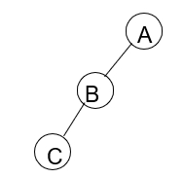

输出：
先序序列：ABC
中序序列：CBA

测试用例2：
输入建树如图：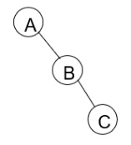
输出：
先序序列：ABC
中序序列：ABC

测试用例3：
输入建树如图：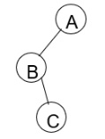
输出：
先序序列：ABC
中序序列：BCA

输入建树如图：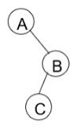
输出：
先序序列：ABC
中序序列：ACB

测试用例5：
输入建树如图：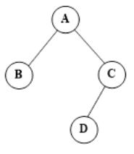
输出：
先序序列：ABCD
中序序列：BADC

测试用例6：
输入建树如图：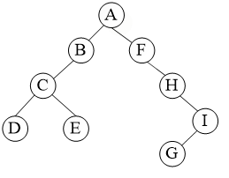
输出：
先序序列：ABCDEFHIG
中序序列：DCEBAFHGI

（7）以中序遍历为基础，写出在二叉树上查找指定结点x的中序前驱结点的算法。（备注：空间复杂度要求O(1), 不能借助数组完成）
（提示：建树函数可以用递归实现，注意输入方式和非递归的差异）
例如二叉树如图所示：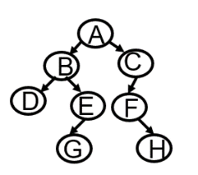

测试用例1：
输入：待查找结点为A
输出：结点A的中序前驱结点为E

测试用例2：
输入：待查找结点为C
输出：结点C的中序前驱结点为H

测试用例3：
输入：待查找结点为D
输出：结点D没有中序前驱结点

测试用例4：
输入：待查找结点为E
输出：结点E的中序前驱结点为G

测试用例5：
输入：待查找结点为G
输出：结点G的中序前驱结点为B

测试用例6：
输入：待查找结点为B
输出：结点B的中序前驱结点为D

测试用例7：
输入：待查找结点为F
输出：结点F的中序前驱结点为A

测试用例8：
输入：待查找结点为H
输出：结点H的中序前驱结点为F

（8）n阶魔方阵（n为奇数）的构造算法测试
要求可以从键盘灵活输入n=3,5,7,9……
输入n=3时，输出魔方阵：$\begin{matrix}6 & 1 & 8 \\ 7 & 5 & 3 \\ 2 & 9 & 4\end{matrix}$

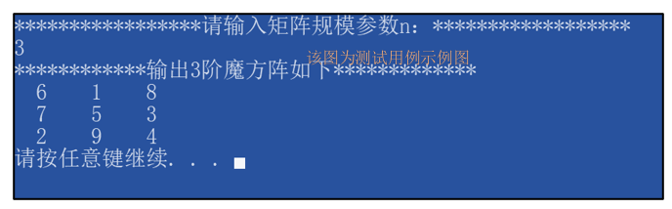
输入n=5时，输出魔方阵：$\begin{matrix}\begin{matrix}\begin{matrix}15 & 8\end{matrix} \\ \begin{matrix}16 & 14\end{matrix} \\ \begin{matrix}22 & 20\end{matrix}\end{matrix} & \begin{matrix}1 \\ 7 \\ 13\end{matrix} & \begin{matrix}\begin{matrix}24 & 17\end{matrix} \\ \begin{matrix}5 & 23\end{matrix} \\ \begin{matrix}6 & 4\end{matrix}\end{matrix} \\ \begin{matrix}2 & 21\end{matrix} & 19 & \begin{matrix}12 & 10\end{matrix} \\ \begin{matrix}9 & 2\end{matrix} & 25 & \begin{matrix}18 & 11\end{matrix}\end{matrix}$
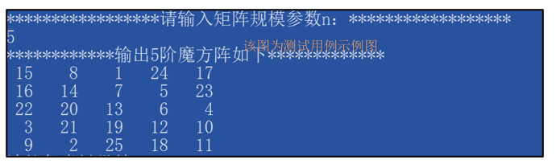

输入n=9时，输出如下：
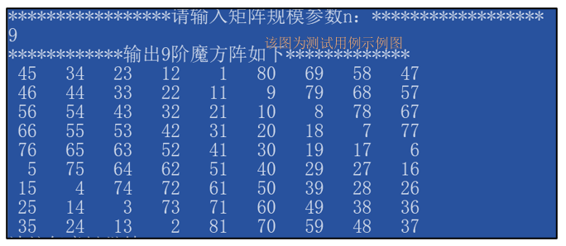
或按如下形式输出